名画赏析
《蒙娜丽莎》
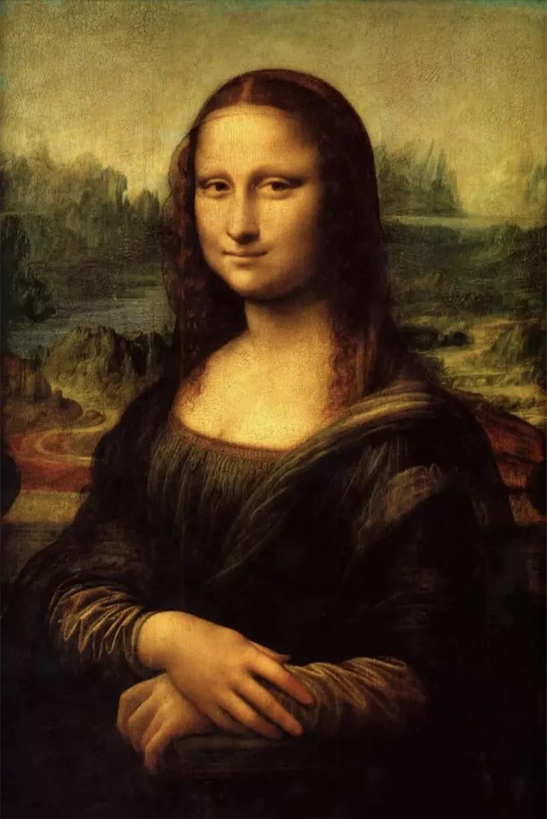
画作名称：《蒙娜丽莎》（Mona Lisa）
艺术家：列奥纳多·达·芬奇
年代： 约1503–1507
类型：油画 肖像画
大小：77cm × 53cm
藏于：卢浮宫 巴黎 法国
作品赏析：
它可以说是世界上最著名的油画作品，很少有其他作品能像它一样，常常被人审查，研究或是演绎。它的拥有者，法国政府把它保存在巴黎的卢浮宫供众人欣赏。它是直接画在白杨木上的，面积不大，长77厘米，宽53厘米。画中描绘了一位表情内敛，微带笑容的女士，她的笑容有时被称作是“神秘的笑容”。
是意大利最早的一幅半身画像，画中人物坐着并把交叠的双手搁在座椅的扶手上，从头部至腰部完整的呈现出半身形体，一改早期画像只画头部及上半身、在胸部截断的构图，为日后的画家及摄影师树立新的肖像图基本架构。
达·芬奇使用金字塔结构来将画中的女士简单而充满地放置在画中。她的叠在一起的手构成金字塔前方的角。她的胸部、颈部和面部焕发出与她的手同样的柔软的光芒。这些有机部分的光芒的变化显示出肉体的丰满和柔润，包括上述的笑容。西格蒙德·弗洛伊德将这个笑容理解为画家对他母亲的感性的怀念。其他人将它描写为天真的、诱媚的或甚至于出神的或悲伤的。应该指出的是达·芬奇当时的肖像画多半带有这样的微笑。
虽然这幅肖像的手法简单，但人与背景之间的和谐使这幅画成为历史上最著名的、分析得最细致的一幅画。画中妇人的头发与衣服的曲线与背景中山谷和河流的弯曲相称。整个画的和谐性体现了达·芬奇对人与自然界的联系的观念，使这幅画成为达·芬奇的世界观和他的天才的永久的记录。
蒙娜丽莎是从英文的“Mona Lisa”音译过来的，来自于达芬奇去世31年后由乔尔乔·瓦萨里著成的《艺苑名人传》。在其中，乔尔乔·瓦萨里认为这位模特是佛罗伦萨富商弗朗西斯科·戴尔·吉奥亢多（Francesco del Giocondo）的夫人丽莎·焦孔多。蒙娜在意大利语为Madonna，简称Monna（或作Mona），中文翻译为“我的女士”，通常放在女性的名字前，相当于英语中的“Madam”。所以，蒙娜丽莎的意思是“丽莎夫人”。
这幅画的另一个名称是意大利语“La Gioconda”，这是吉奥亢多（Giocondo）的阴性拼写。意大利语中，“gioconda”的解释是“轻松的，无忧无虑的”，因此“gioconda”也可以指“无忧无虑的妇人”。由于她的微笑，此名称便有了两层含义。法语名称“La Joconde”同样可以这样解释。
19世纪以来，“蒙娜丽莎”（Mona Lisa）和意大利语名称“Gioconda”已经成为了这幅画固定的名称。在此前很长的一段时间，这幅画有很多描述性的名称，如“某个佛罗伦萨女士”、“带着纱巾的情妇”等等。
达芬奇在1502年（意大利文艺复兴时期）开始创作《蒙娜丽莎》，并根据瓦萨里的记载，这幅画耗时4年完成。
在1516年，法国国王弗朗索瓦一世邀请达芬奇去国王城堡昂布瓦斯城堡附近，一个叫Clos Lucé的地方工作。据说他也将《蒙娜丽莎》一起带去。达芬奇去世后，他的画作便归学徒们和助手沙莱所有。国王花了4000埃居买下了它，并把它保存在枫丹白露宫，直至路易十四时期。
在很长的一段时间里，人们认为这幅画在达芬奇死后曾被人剪裁过，画的两边被切割掉一部分。在《蒙娜丽莎》的早期版本中，画的两侧有两个的柱子，而这只在原稿中出现过。
但法籍科学工程人员 Pascal Cotte 使用世上第一部多光谱相机，获得卢浮宫罕见地允许他拍摄《蒙娜丽莎》。他运用紫外线及红外线拍摄取得的高清影像，证明《蒙娜丽莎》早年是画在白杨木画板上，且经过画作分层范围及前置作业（石膏底）显示这幅画并未被切割过。
《蒙娜丽莎》收藏于法国皇室的枫丹白露宫之中，寻常百姓并不能见到。到了卢浮宫建成之后，才移往卢浮宫的。而即使在这幅作品悬挂于卢浮宫之中的时候，并不出名，并非被当做镇馆之宝来宣传的。直到1911年8月20日，曾在卢浮宫内担任油漆匠的佩鲁贾(Vincenzo Peruggia)于闭馆时躲入储藏室，趁隔天周一休馆取下画作，藏于大衣内窃出博物馆。馆方在22日发现《蒙娜丽莎》遭窃，于是进行一周闭馆调查，并祭出高额悬赏金。由于持续没有画作的下落，在各家报纸的报导下，《蒙娜丽莎》逐渐有了知名度。
两年后，佩鲁贾觉得风头已过，想要将《蒙娜丽莎》卖给佛罗伦萨乌菲兹美术馆，遭警方逮捕。被捕后佩鲁贾声称《蒙娜丽莎》是意大利的财产，理所当然该回到意大利。由此佩鲁贾获得意大利国民广泛同情，而意大利象征性的将佩鲁贾拘禁六个月。
《蒙娜丽莎》回到卢浮宫后，在两天内吸引了十万人前来观看，《蒙娜丽莎》失窃造就了这幅画成为“世界名画”的地位。
佛罗伦萨画派是意大利文艺复兴时期，在经济和文化中心佛罗伦萨形成的一个重要画派。该派以人文主义思想为主导，用科学方法探索人体的造型规律，吸取古代希腊、罗马的雕刻手法并应用在绘画上，把中世纪的平面装饰风格改变为用集中透视，有明暗效果，表现三度空间的画法。在以宗教神话为主的题材中，把抽象的神像画成世俗化的合乎新兴资产阶级要求的理想的人，成功地创造了人物画新风格。除了油画外，还创作了大量为宫廷、教会和资产阶级上层服务的大幅湿壁画，从而改变了欧洲中世纪绘画的面貌。
初期代表画家有乔托、马萨乔、乌切洛等，盛期以达·芬奇、米开朗琪罗、拉斐尔等画家为代表。十五至十六世纪三十年代最繁荣；十六世纪末，由于佛罗伦萨政治上失去独立，经济衰落，以及画家信盲目崇拜前辈的结果，逐渐走向风格主义。
佛罗伦萨画派人才辈出，创作上也各显神通。但就艺术倾向和创作特点看，大致有三条主线。这三条主线中各有代表人物：波提切利、利比、柯西莫等画家可为一条主线，他们具有进步的人文主义思想倾向，但艺术趋近于贵族豪门；以基兰达约为代表的一条主线，则崇尚生活表现，他们在画坛上出现得早些，技巧上可能略显幼稚，形象多半重叙述性质；第三条主线，以莱奥纳多·达·芬奇为代表，这是一条新兴的写实主义路线。

